Проезжую часть расширили возле жилого дома в Рязановском
15.08.2018

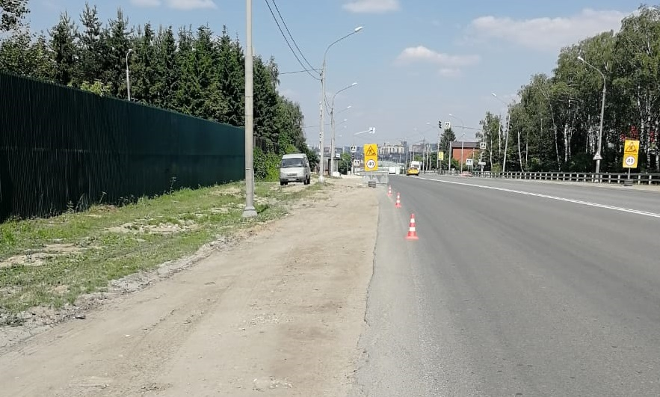
Проезжую часть расширили возле жилого дома в Рязановском. Фото: архив
Специалисты подрядной организации расширили проезд около жилого дома №17 в поселке Знамя Октября поселения Рязановское. Об этом сообщила 15 августа пресс-секретарь администрации поселения Рязановское Наталья Палюхевич.
– На данной дворовой территории уже выполнены работы по устройству нового тротуара вдоль дома. Специалисты расширили проезд. Это предоставит жителям возможность парковаться безопасным способом вблизи своего дома, – рассказала Наталья Палюхевич.
Все работы реализовали в соответствии с муниципальным контрактом «Благоустройство территории поселения Рязановское на 2018-2020 годы».

Адрес страницы: http://tinao.mos.ru/presscenter/news/detail/7511576.html
Префектура Троицкого и Новомосковского административных округов города Москвы

